Расписание внеклассных занятий с 07.02 –11.02.22г. 2Б класс
Дата | Направление деятельности | Воспитатель | Тема занятия | Задание для обучающихся
Понедельник  07.02 | Воспитание нравственных чувств и этического сознания | Ремизова Юлия Вячеславовна  +79221218983  WhatsApp | Тема: «Иду в гости»  Цель: Продолжать формировать у детей положительные моральные качества, умение дарить подарки. | Скопировать ссылку и вставить в поисковую строку и посмотреть видео-урок  https://www.youtube.com/watch?v=6HsUB-F16E0  Рассмотри картинки. Покажи на картинке где гости ведут себя хорошо, а где плохо.  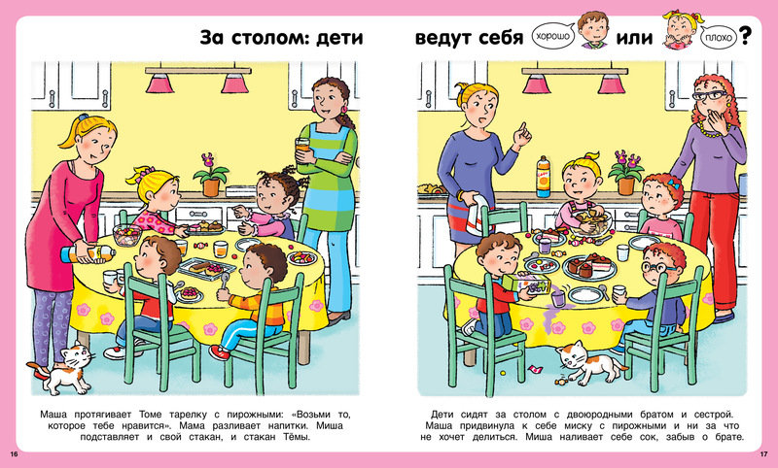
Вторник  08.02 | Воспитание ценностного отношения к здоровью и здоровому образу жизни, профилактическая работа | Ремизова Юлия Вячеславовна  +79221218983  WhatsApp | Тема: Пешеходы  Цель: Продолжать учить детей быть внимательными на дороге; закреплять названия дорожных знаков; напоминать, как правильно переходить дорогу. | Скопировать ссылку и вставить в поисковую строку и посмотреть видео-урок  https://www.youtube.com/watch?v=nfVTRtNctNo&list=PLiY0Sm92-uD4bgudKWL9y90jOc7uueMjc&index=2  Соедини предметы с их названием   Машина  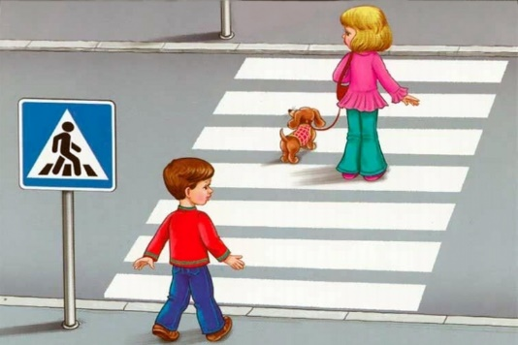 Светофор  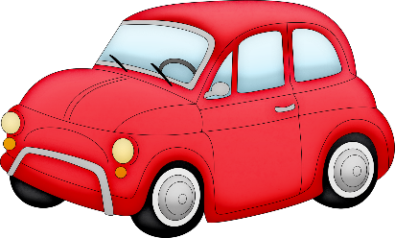Пешеходный переход
Среда  09.02 | Воспитание ценностного отношения к прекрасному (эстетическое воспитание) | Ремизова Юлия Вячеславовна  +79221218983  WhatsApp | Тема: Снег идёт  Цель: Познакомить детей с нетрадиционным способом рисования красками; учить правильно, держать кисть; формировать интерес к рисованию. | Рисунок гуашью "Снегопад"  Материалы используемые в работе:  - альбомный лист;  - гуашь;  - палитра;  - кисти;  - баночка с водой;  - тряпочка;  - клеенка на стол под лист ватмана.  Процесс рисования  1. Рисуем небо и землю кистью, используя гуашь синего, белого и фиолетового цветов. Лист тонируем слева направо, двигаясь сверху вниз. Краски смешиваем на палитре.  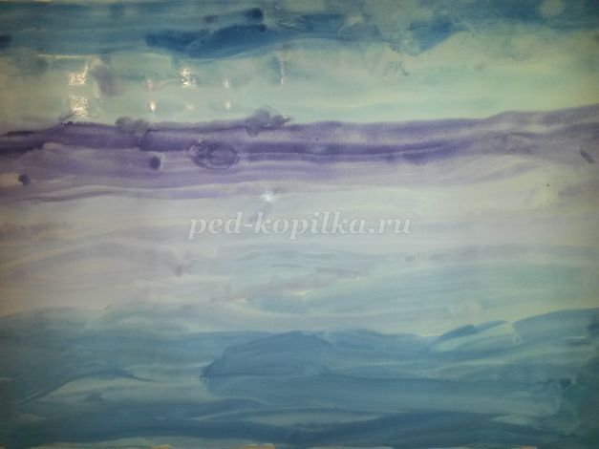  2. Рисуем деревья и куст. Ствол дерева и лапы елочки рисуем кистью, ветки дерева и куст - кистью. Елочку рисуем способом примакивания (если кисть с длинным ворсом) или коротким мазком (если кисть с коротким ворсом) в форме пирамидки.  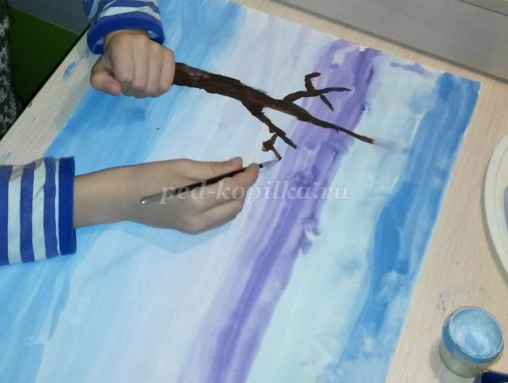  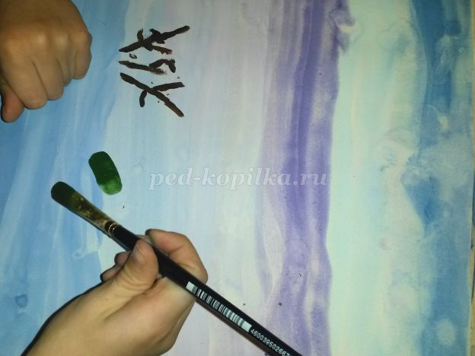  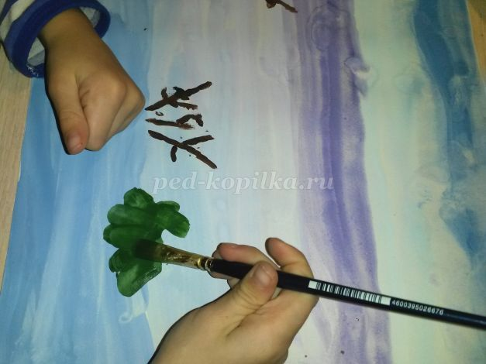  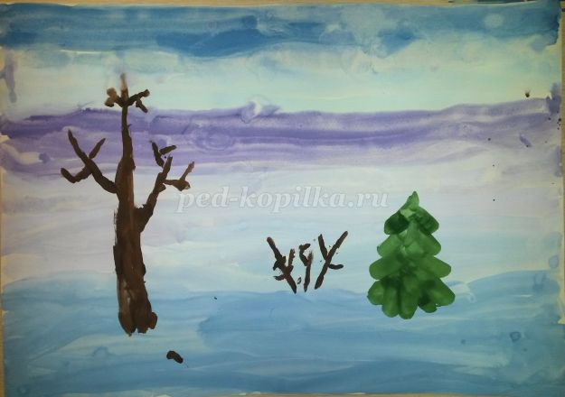  3. Рисуем тени под деревьями.  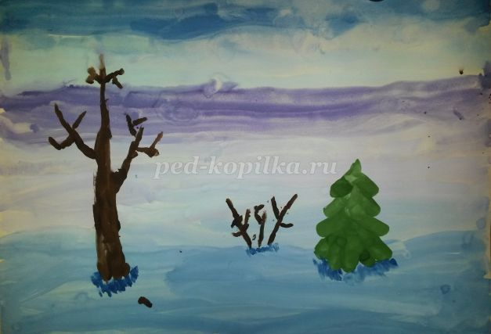  4. "Засыпаем" деревья и куст снегом способом примакивания белой гуашью  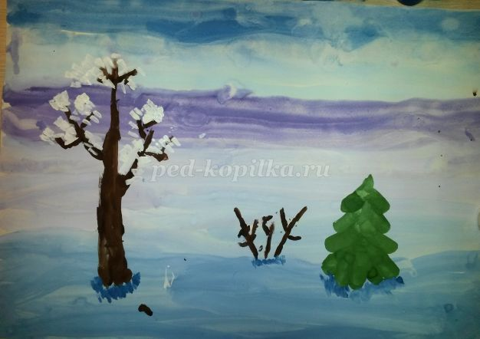  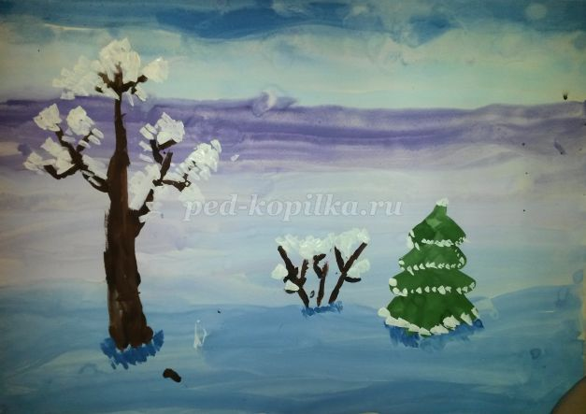  5. Рисуем белые хлопья снега кончиком кисти  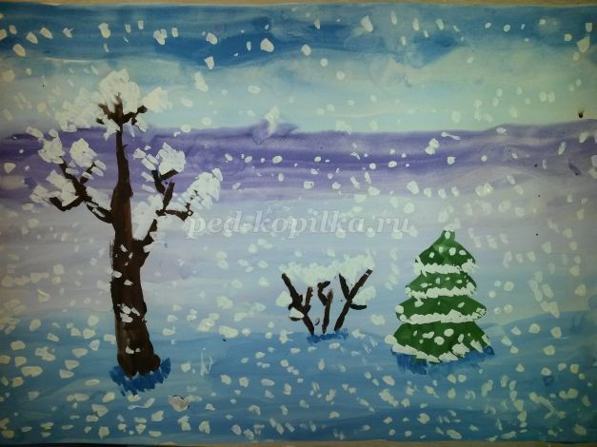  РИСУНОК ГОТОВ!
Четверг  10.02 | Воспитание гражданственности, патриотизма, уважения к правам, свободам и обязанностям человека | Ремизова Юлия Вячеславовна  +79221218983  WhatsApp | Тема: Мой край родной  Цель: Формировать представление детей о родном крае; развивать познавательный интерес; прививать любовь к родному краю, его природе. | Рассмотреть картинки нашего города.  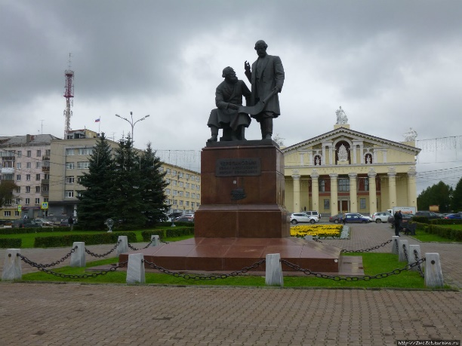  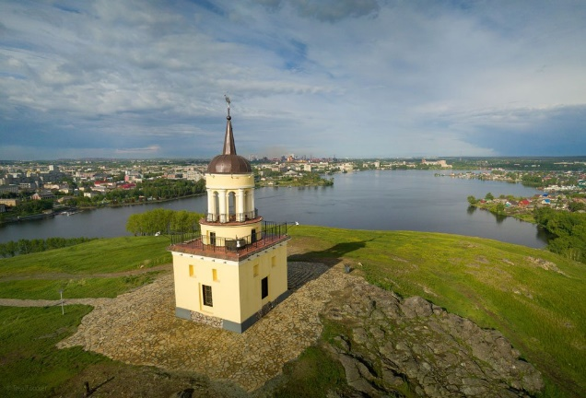  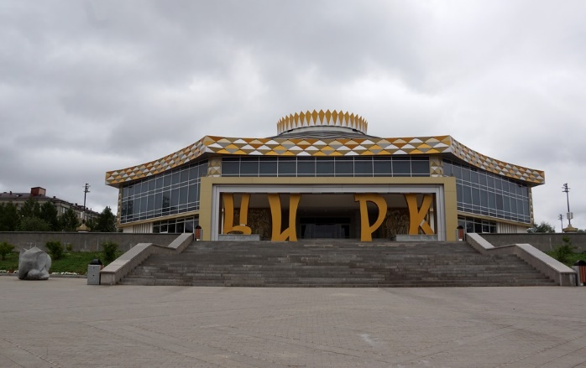  Запомнить название нашего города  НИЖНИЙ ТАГИЛ
Пятница  11.02 | Воспитание трудолюбия, творческого отношения к учению, труду, жизни | Ремизова Юлия Вячеславовна  +79221218983  WhatsApp | Тема: Город  Цель: Учить детей делать поделки из бумаги. Развивать мелкую моторику. | Объемная аппликация «Красочный город»  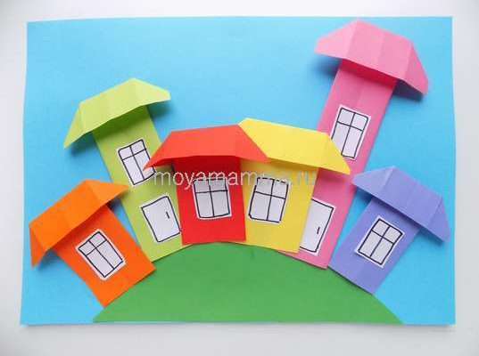  Для создания такого красочного города мы возьмем:  — цветную бумагу;  — линейку с простым карандашом;  — ножницы с черным маркером;  — клей.  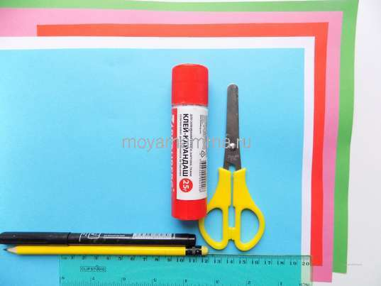  На нашей аппликации мы изобразим несколько домов разного размера, которые будут выполнены из цветной бумаги в технике оригами. Для первого домика мы возьмем квадрат оранжевой бумаги.  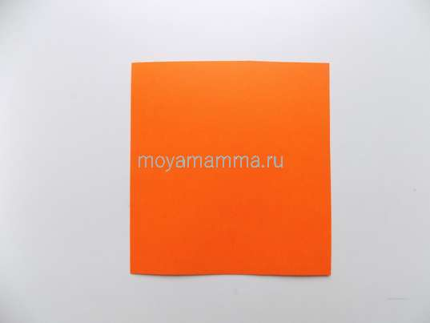  Согнем его пополам. Затем расправляем квадратную заготовку, после чего загибаем верхний край. Так мы намечаем крышу на нашем домике.  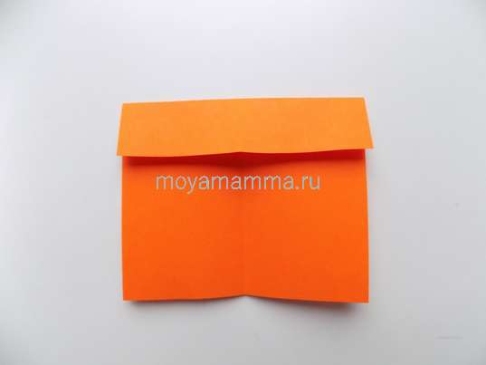  Переворачиваем заготовку другой стороной и загибаем к средней линии боковые стороны.  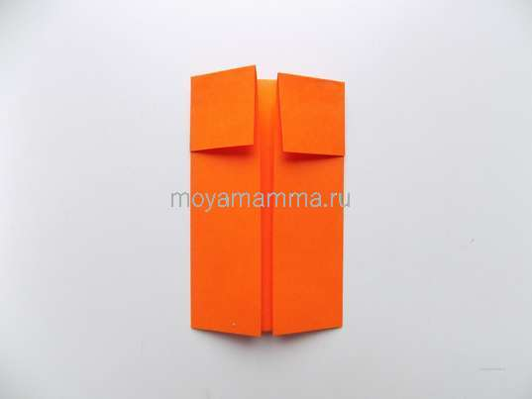  Чтобы окончательно сформировать крышу, нам нужно расправить верхние уголки в стороны.  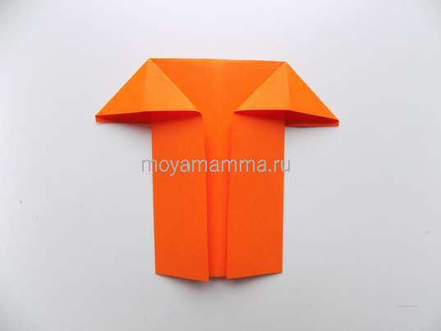  Такой оранжевый домик у нас получился.  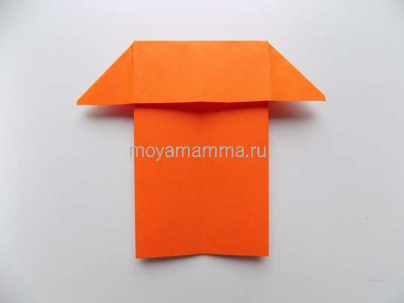  На листе белой бумаги рисуем черным маркером окно и вырезаем его. Приклеиваем окошко поверх домика.  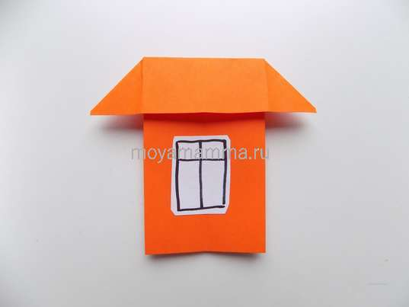  Аналогичным образом делаем несколько домиков из бумаги разного цвета. Чтобы домик получился высоким, нужно использовать прямоугольную заготовку, а потом складывать ее пополам в продольном направлении. У высоких домиков кроме окон добавляем и двери.  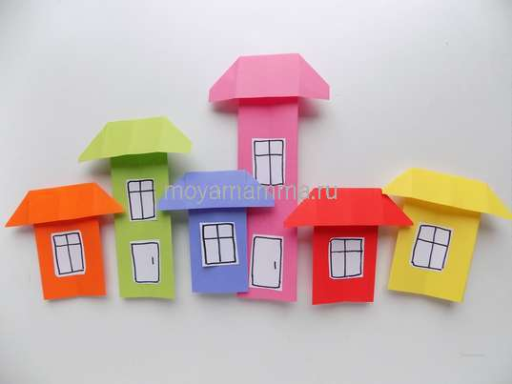  Теперь можно приступать к формированию аппликации. На голубой лист бумаги, расположенный горизонтально, приклеиваем заготовку, вырезанную из зеленой бумаги. Она будет обозначать зеленую травку.  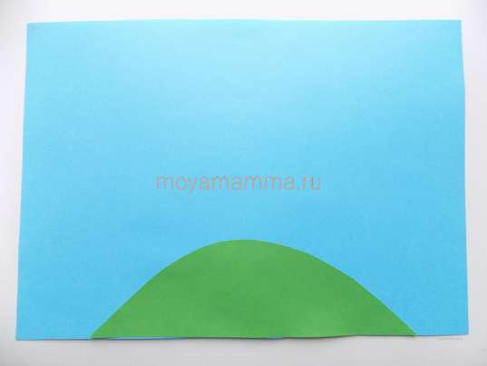  Приклеиваем сначала самые высокие домики.  Затем добавляем оставшиеся. Такая аппликация «Красочный город» из бумаги у нас получилась.  